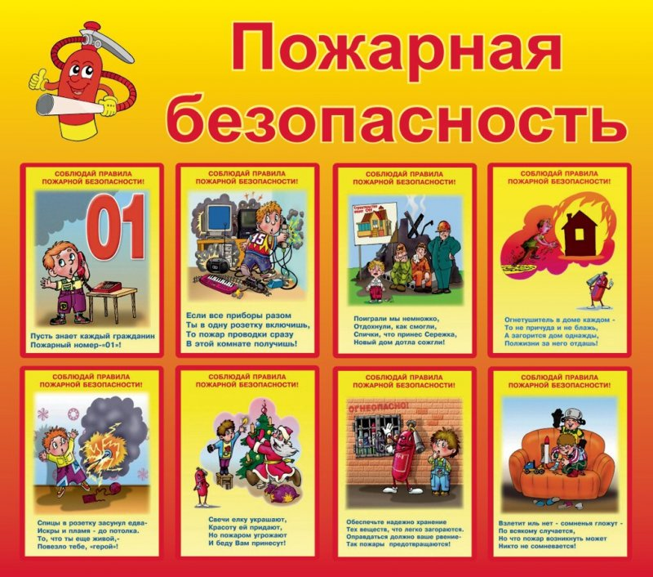

Памятка по пожарной безопасности для детей

Памятка по пожарной безопасности для детей  
ДОРОГИЕ РЕБЯТА!  
Чтобы избежать пожара, необходимо хорошо знать и строго соблюдать правила пожарной безопасности.  
ПОМНИТЕ:  
- брошенная ради баловства спичка может привести к тяжелым ожогам и травмами;  
- не устраивайте игр с огнем вблизи строений, в сараях, на чердаках, в подвалах;  
- не играйте со спичками, следите, чтобы со спичками не шалили маленькие дети;  
- не нагревайте незнакомые предметы, упаковки из-под порошков и красок, аэрозольные упаковки;  
- не растапливайте печи, не включайте газовые плитки;  
-не играйте с электронагревательными приборами – от них, включенных в сеть и оставленных без присмотра, может произойти пожар;  
Если пожар все-таки произошел, вы должны знать, что необходимо сделать в первую очередь:  
- немедленной вызывайте пожарных по телефону «101» или «112», не забудьте назвать свою фамилию и точный адрес пожара, позовите на помощь взрослых;  
- срочно покиньте задымленное помещение;  
- если помещение, в котором вы находитесь сильно задымлено, то намочите платок или полотенце водой и дышите через него, пригнитесь к полу, и двигайтесь по направлению к выходу вдоль стены;  
- самое главное: как бы вы ни были напуганы, никогда не прячьтесь в укромные места.  
И помните, что пожар легче предупредить, чем потушить!